Шаблон отчёта по лабораторной работе 2

Простейший вариант

Юлдошев Давлатджон Шухратович”

Содержание

# 1 Цель работы

Ознакомиться с принципами работы средств контроля версий. Настроить git для начала работы. Используя git, создать рабочее пространство и репозиторий курса, после чего загрузить файлы на github.

# 2 Выполнение лабораторной работы

### 2.0.1 1. Настройка github

Создали учётную запись на сайте github и Указали имя и e-mail владельца репозитория



Figure 1: 1

### 2.0.2 2

• Настроили utf-8 в выводе сообщений git • Задали имя “мастер” для начальной ветки. • Настроили параметры autocrlf и safecrlf



Figure 2: 1

### 2.0.3 3

Сгенерировали пару ключей (приватный и открытый)

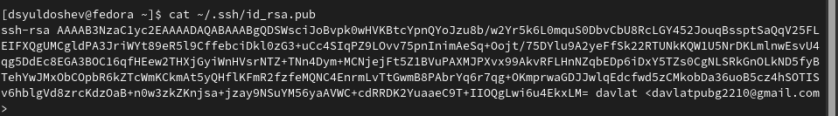

Figure 3: 1

### 2.0.4 5

Создали SSH-ключ на сайте github.

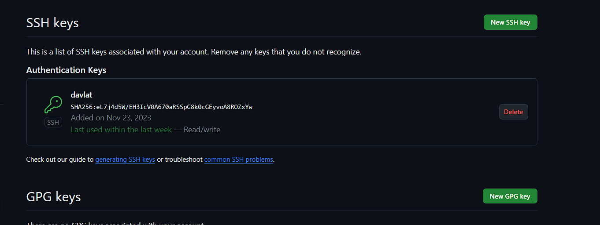

Figure 4: 1

### 2.0.5 6

Создали каталог для предмета «Архитектура компьютера»

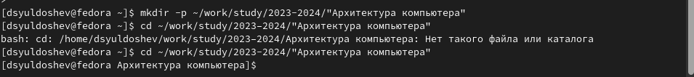

Figure 5: 1

### 2.0.6 7

Создали репозиторий курса на основе шаблона через web-интерфейс github.

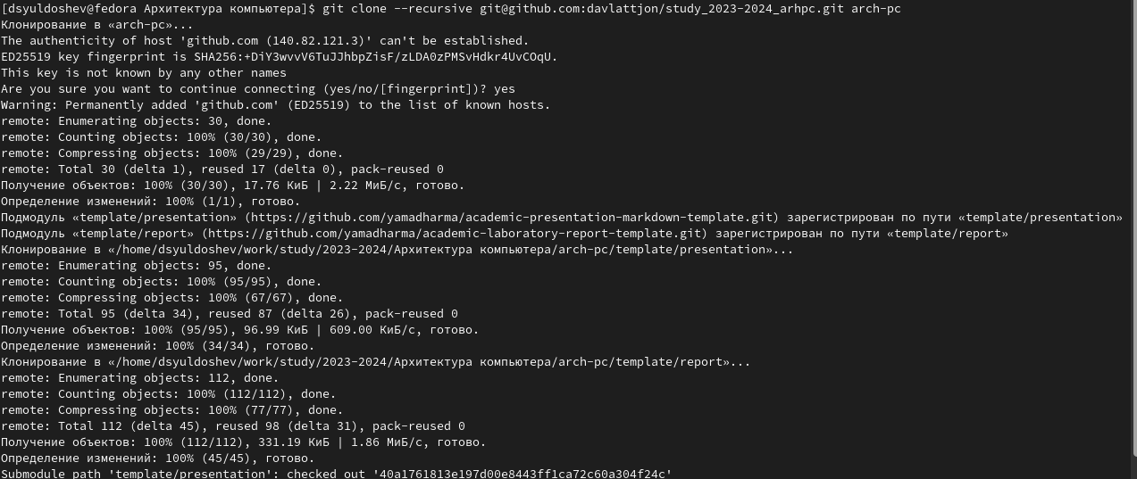

Figure 6: 1

### 2.0.7 8

Перешли в новый каталог и удалили лишние файлы и создали необходимые каталоги.

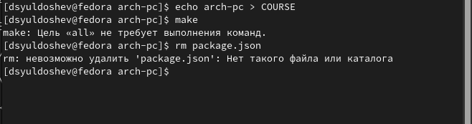

Figure 7: 1

### 2.0.8 10

Вводим нужные команды и отправляем файлы на сервер.

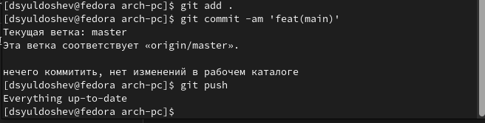

Figure 8: 1

# 3 Самостоятельная работа

### 3.0.1 1

Создаю отчет по выполнению лабораторной работы и вставляю соответствующий каталог lab02.

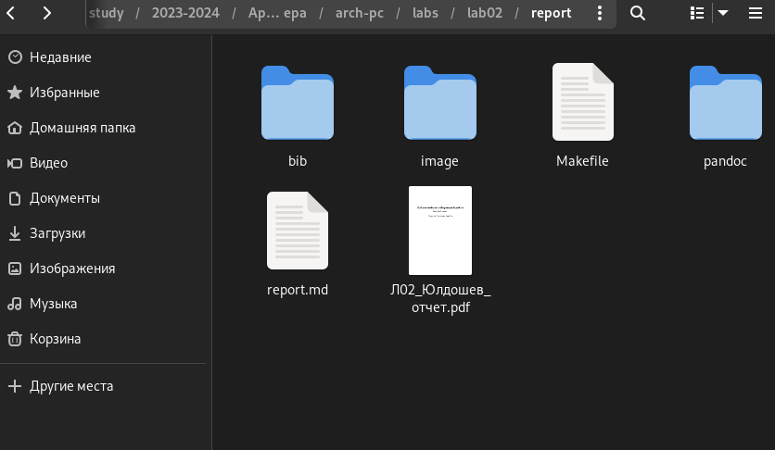

Figure 9: 1

### 3.0.2 2

Копирую предыдущий отчет по первой лабораторной работе в соответствующий ей каталог и Загружаю файлы на github

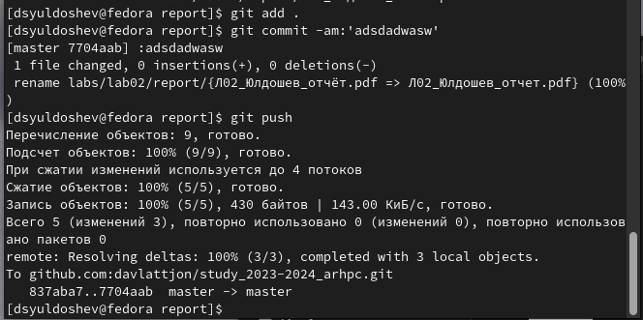

Figure 10: 1

# 4 Вывод

В этой лабораторной работе я ознакомился с принципами работы средств контроля версий, настроил git для начала работы на линуксе. Используя git, создал рабочее пространство и репозиторий курса, после чего научился загружать файлы на github.